Павлова Елена Александровна

преподаватель специальных дисциплин

ГБПОУ КО «Калужский коммунально-строительный техникум» им. И.К. Ципулина

**использование Социальной сети ВКонтакте для организации смешанного обучения студентов**

В соответствии с ФГОС СПО специальности 08.02.08 «Монтаж и эксплуатация оборудования и систем газоснабжения» выпускник должен обладать общими и профессиональными компетенциями, в том числе должен уметь: осуществлять поиск и использование информации, необходимой для эффективного выполнения профессиональных задач, профессионального и личностного развития; использовать информационно-коммуникационные технологии в профессиональной деятельности; работать в коллективе и в команде, эффективно общаться с коллегами, руководством, потребителями; самостоятельно определять задачи профессионального и личностного развития, заниматься самообразованием, осознанно планировать повышение квалификации; ориентироваться в условиях частой смены технологий в профессиональной деятельности.

Использование электронного обучения в образовании и новой технологии – смешанного образования стала необходимой реальностью. Если в 2010 – 2013 г.г. сайт преподавателя использовался в основном для дистанционного образования студентов заочной формы обучения, то сейчас – это необходимость обучения студентов дневного отделения.

Использование социальных сетей в учебной деятельности уже давно прочно заняло свое место в образовательном процессе. Сегодня каждое учебное заведение имеет свой сайт и страничку или группу в социальных сетях, многие преподаватели имеют персональные сайты или страничку на сайте своего учебного заведения. Интернет предоставляет нам большой выбор социальных сетей: ВКонтакте, Одноклассники, Живой журнал, Мой мир, Facebook, Twitter и другие. Кроме того можно составить свой персональный учебный сайт на платформе Ucoz, [Umi](http://an.yandex.ru/count/3y_g0lVvcNi40000Zh1ylte5XPq879K2cm5kGxS18pA8jszkx0Q9_MSQBwh1bBC6c0MUaxFndQEeimQcZGYAlNo0TGFSk5-Wu0IzjZ5HcWEg0QMeTrm6lAudMmQD0Tq1tf0az96_UDZr38-sA5AL1P-_qxmf1fE53Pa5GeoLK76scFuXjP3F7A2RV9slbL1niv0AABIGpnpPbMYVsf27A9ISMmEdcceCgBDjc3m7eVKxXpT7YGoq1AC1fB00003shlV9WalebSO21B43ie0GmV__________3yByZzqF5eFbNG_5Zm_I__________yFq___________3-u1tuKDvP3oA-s3A7eV), Wix, Google Sites, Teacher-site и других, среди которых есть и бесплатные. Я также имею сайт-портфолио в социальной сети педагогов, однако он менее полезен в учебном процессе, чем группа ВКонтакте.

Выбор социальной сети ВКонтакте обусловлен большой популярностью среди студентов (95 %) данной специальности, возможностью обмениваться документами MC Office и чертежами, выполненные при помощи САПР «Автокад» – что необходимо в ходе прохождения производственной практики, выполнения курсового и дипломного проектов.

Поскольку я преподавать профессиональных модулей одной специальности у меня одновременно обучаются студенты 2, 3 и 4 курсов. В начале обучения я создаю открытую пустую (без материала) группу ВКонтакте, с соответствующим названием для каждой учебной группы отдельно, в которую студенты добавляются самостоятельно (рисунок 1). Моя страница в контакте создана специально для работы – никакой лишней информации; многие студенты также создают специально страничку для учебы и никто не лезет в их личную жизнь. После вступления всех студентов (примерно через неделю) группу закрываю. При этом стену, фотографии, видеозаписи, материалы и т.д. оставляю открытыми – таким образом студенты активно участвуют в модерации группы.

Осуществляю педагогическое сопровождение методическими материалами практических работ, учебной и производственной практик, курсового и дипломного проектирования. Учебные материалы добавляю по мере необходимости, а устаревшую информацию удаляю, что облегчает ее использование студентами. Добавленные материалы отображаются одновременно у всех участников группы в ленте новостей. Нет необходимости резервного копирования – вся информация, включая фото и видеоматериалы, полезные ссылки хранятся в группе. Любой студент из группы может самостоятельно изучить пропущенную тему или ознакомиться с дополнительным материалом в удобное время. При этом студенты могут проконсультироваться у меня on-line, off-line или обсудить вопрос с одногруппниками, прислать текстовые и графические материалы, презентации на проверку.

Рисунок 1 Страница дистанционного курса для студентов 4 курса 2016 г. выпуска

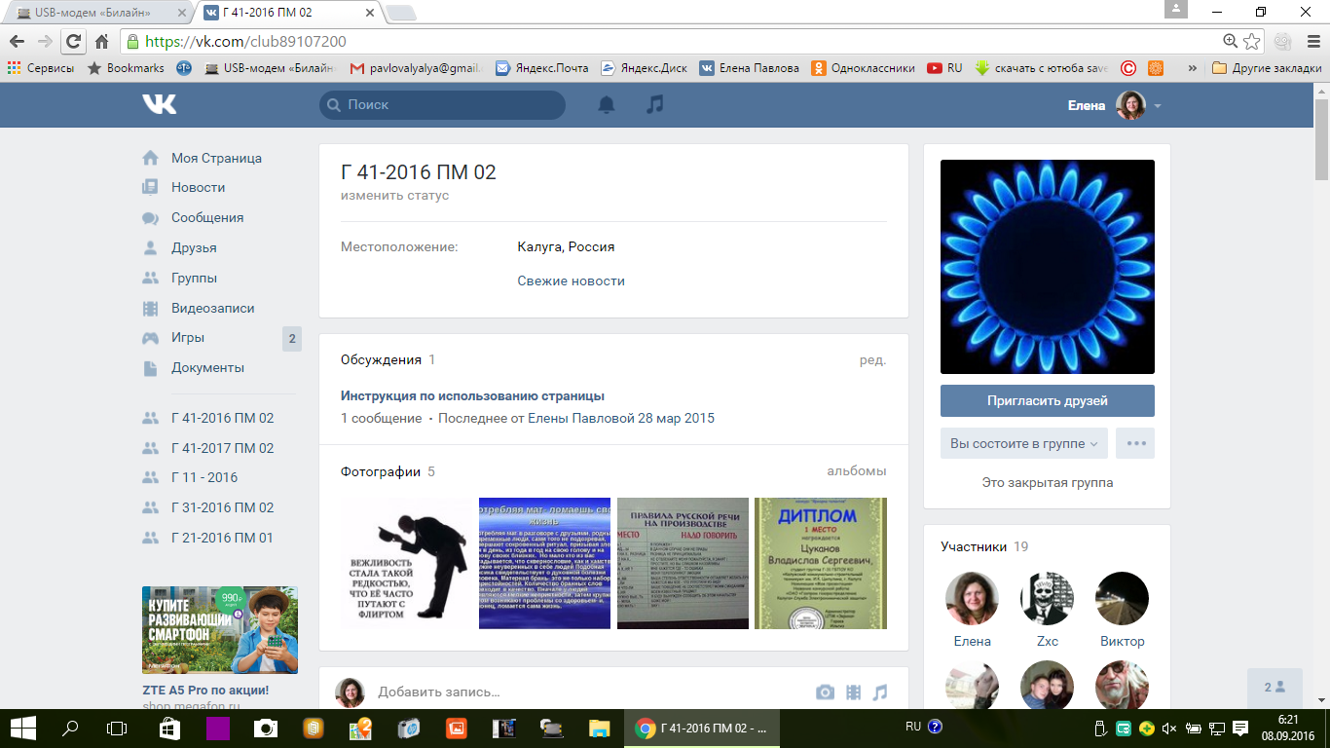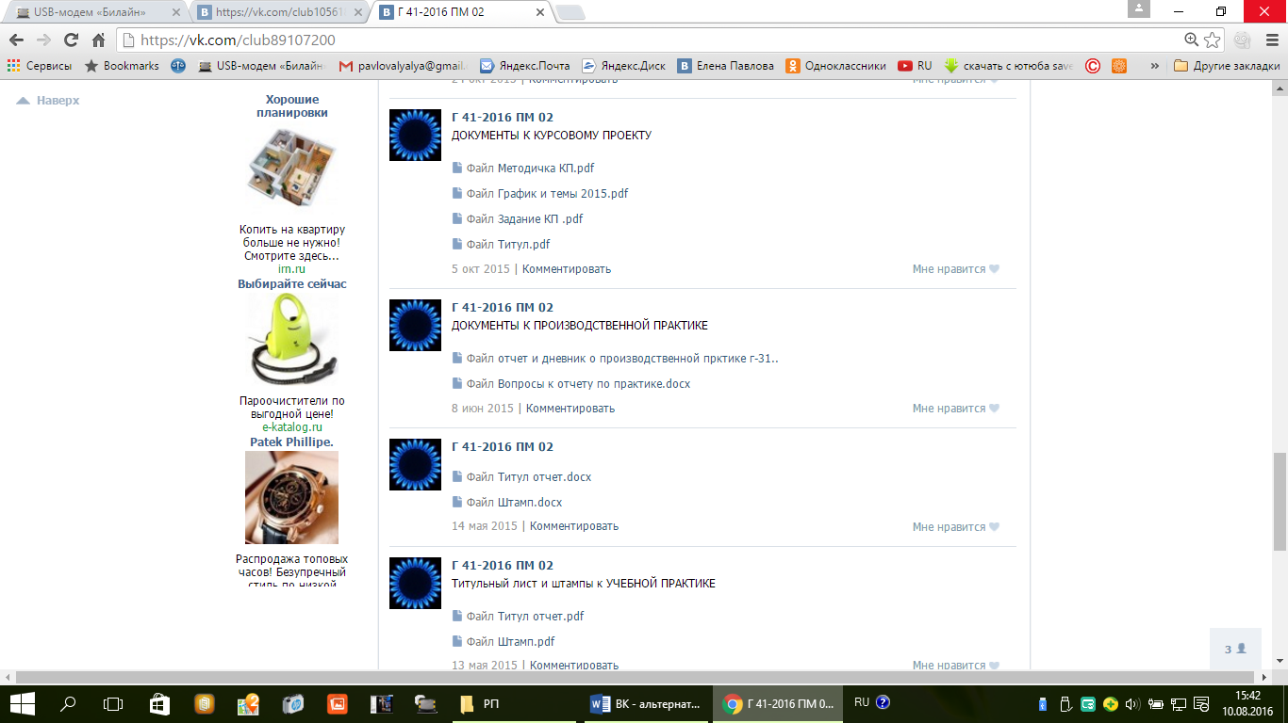

Рисунок 2 Методические материалы к практическим работам, учебной и производственной практике, курсовому и дипломному проектам

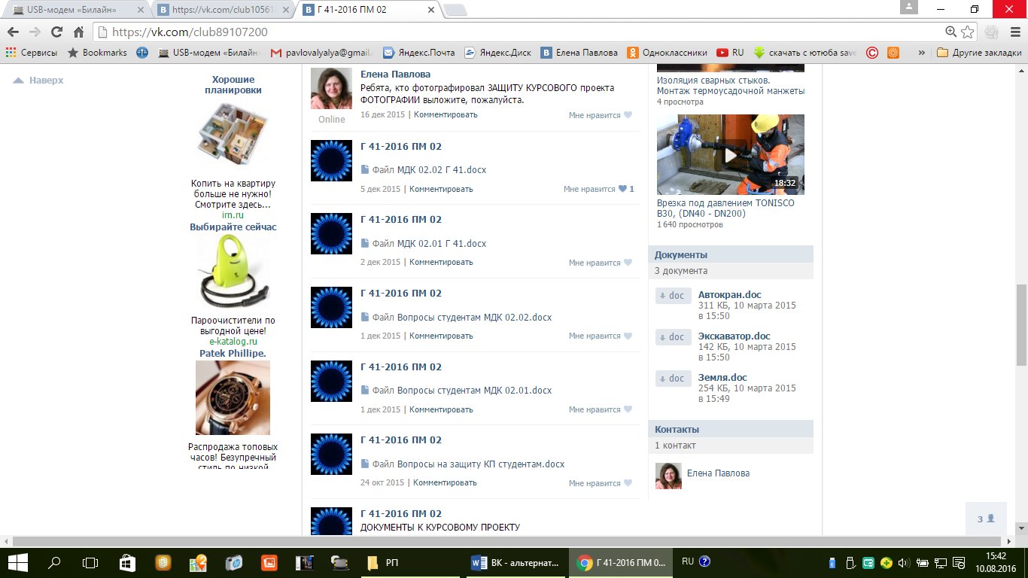

Техническая информация очень быстро устаревает и стоит довольно дорого в печатном бумажном варианте, однако доступна бесплатно в электронном виде. Таким образом часть нормативной и справочной литературы, которую тяжело найти, скачиваю с официальных сайтов Единая база ГОСТов РФ «ГОСТ Эксперт», ИСС «Техэксперт» и т.д. Часть литературы предлагаю скачать студентам самостоятельно – выкладываю ссылки на официальные сайты, например [Справочник промышленного газового оборудования ГК Газовик](https://vk.com/away.php?to=http%3A%2F%2Fgazovik-gaz.ru%2Fspravochnik.html) (Карякин  Е.А. Промышленное газовое оборудование [Электронный ресурс]: справочник. /Е.А. Карякин – Режим доступа к сайту: <http://gazovik-gas.ru/directory/spravochnik_6>).

Кроме методической, справочной и нормативной литературы, выкладываю ссылки на профессиональные сообщества, справочные системы.

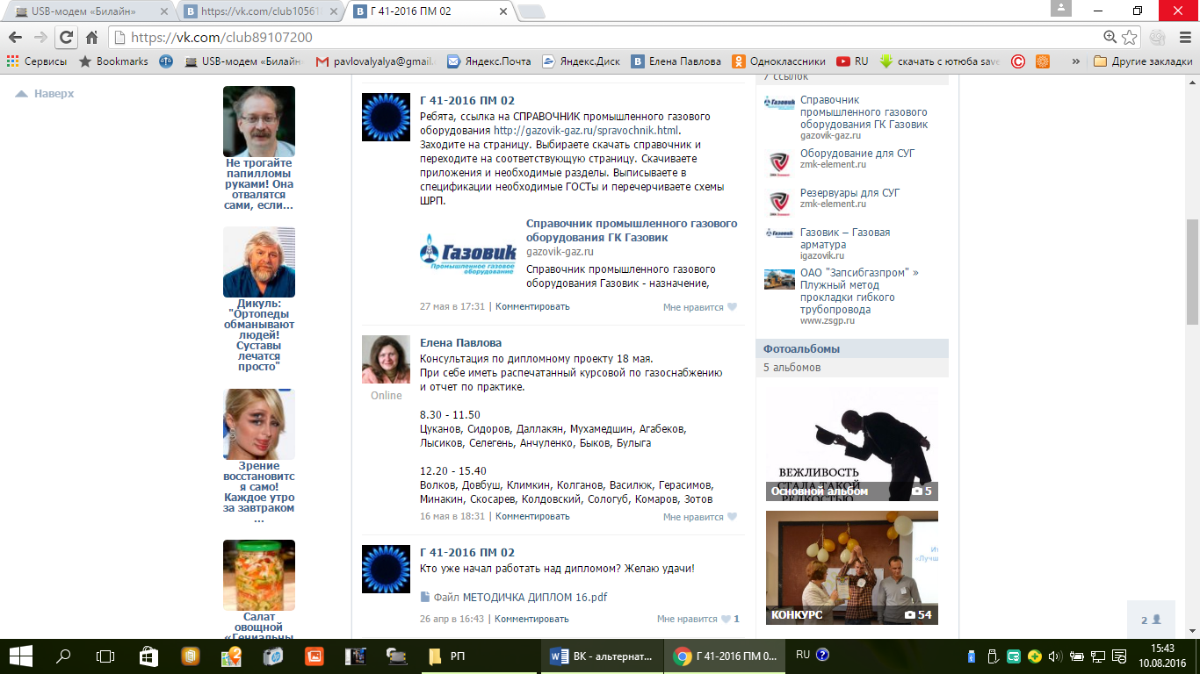

Рисунок 3 Ссылки на официальные сайты с нормативной и справочной литературой, профессиональные сообщества, сайты производителей оборудования

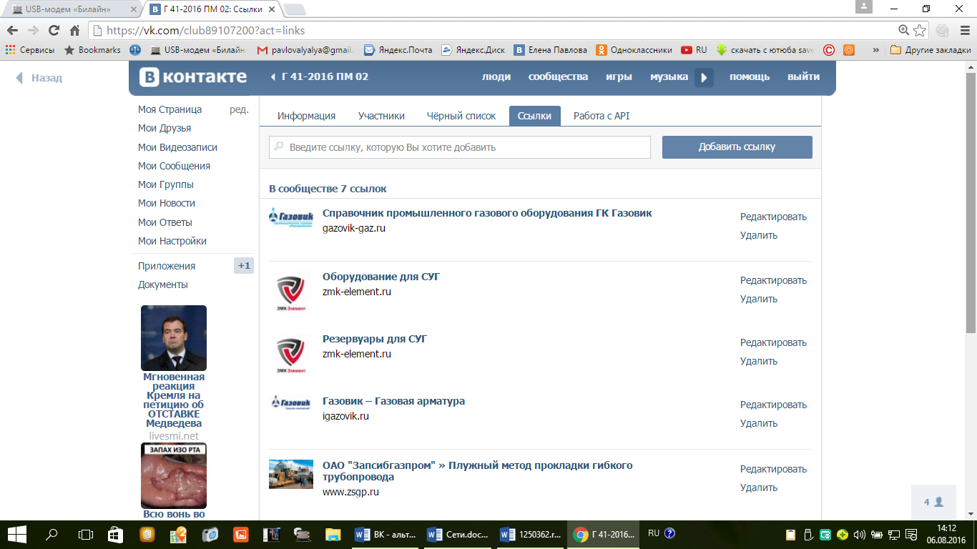

Студенты активно участвуют в модерации группы: добавляют фото и видео материалы, ссылки на интересные статьи и сайты производителей оборудования. Например, фотоальбомы «Конкурс», «Отчетная конференция по практике» и «Защита диплома» полностью составлены студентами.

Таким образом у студентов дневного отделения формируются общие и профессиональные компетенции, навык использования информационно-коммуникационных технологий. А поощрения активных участников в виде дополнительных баллов и хороших оценок повышает мотивацию студентов.

Использование социальной сети ВКонтакте как платформа организации смешанного обучения – способ повышения мотивации и качества обучения, формирования общих и профессиональных компетенций.

Рисунок 4 Фото и видеоальбомы – раскрытие творческого потенциала студентов и преподавателя

